Voici un exemple de répartition suivante

Semaine 1 : repos total - pas d'entraînement
Semaine 2 : semaine de reprise course à moyenne intensité + proprioception (pouvant être réalisé par un travail de course, footing individualisé)
Semaine 3 : musculation + travail intermittent court sans changement d'appui
Semaine 4 : semaine intense - musculation/intermittent long + circuit PMA avec changement d'appuis
Semaine 5 : semaine vitesse - relais/proprioception + intermittent à haute intensité sans changement d'appui
Semaine 6 : semaine affutage - semaine intense avec dernier rappel musculation et circuit PMA à haute intensité avec changements d'appuis

Dans tous les cas, le travail reste global même si l’intensité monte au fur et à mesure des semaines. La dominante première est la prévention des blessures d'où les séances de musculation à poids de corps régulières et la proprioception. D'ailleurs, la reprise commence par un réveil musculaire et non une course comme ça doit être normalement fait pour ne pas perturber trop violemment l'organisme après une période de repos plus ou moins longue.
Date | Type |  | Durée
Semaine 2 |  | Entraînement |  | 90min
Semaine 2 |  | Entraînement |  | 120min
Semaine 3 |  | Entraînement |  | 120min
Semaine 3 |  | Entraînement |  | 90min
Semaine 4 |  | Entraînement |  | 90min
Semaine 4 |  | Entraînement |  | 90min
Semaine 4 |  | Match contre équipe de niveau identique
Semaine 5 |  | Entraînement |  | 90min
Semaine 5 | Entraînement |  | 90min
Semaine 5 | Match contre équipe de niveau supérieur
Semaine 6 | Entraînement |  | 90min
Semaine 6 | Entraînement |  | 90min
Semaine 6 | Reprise du championnat

SEMAINE 1
Voilà l’heure de la véritable pause
Offrez-vous une semaine de repos marquée par les fêtes de Noël mais surtout offrez à vos joueurs un créneau sans football.
D’un point de vue mental cela va permettre à votre groupe de mettre le football de côté et de le récupérer remotivé. Dans le train-train du championnat, rythmé par les entrainements, vos joueurs peuvent et doivent ressentir une certaine lassitude. Leur donner des jours sans football va permettre de leur redonner l’envie de repartir de l’avant.
De votre côté coupez totalement avec le foot. Sortez, respirez, profitez de ces instants tranquilles.

SEMAINE 2
REPRISE !!! Séances axées sur du travail de renforcement musculaire et du ludique, de préférence en salle. La deuxième séance sera l’occasion de mettre l’accent sur le développement de la puissance aérobie avec de l’intermittent court.

Séance : Durée 90min
Renforcement musculaire

Exercice 1
Durée totale | 25min
Thème | Renforcement musculaire
Matériel | rien
Nb de joueur | tous
Gainage dynamique face au sol sans lever les fesses

4 x 20 flexions de jambes en latéral)

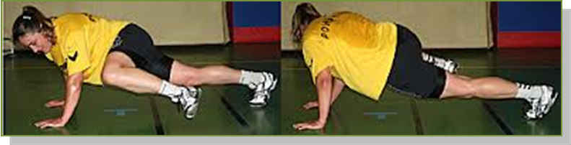

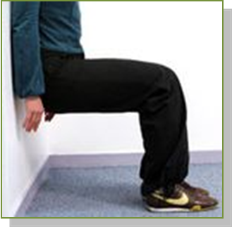

Puis tenir 60 secondes en position chaise, les jambes à 90°.

Chronologie : Effectuer 4 séries non-stop en enchaînant les 2 ateliers sans s’arrêter.

Gainage de côté en levant une jambe tendue. Garder le corps droit et contrôlé. Respirer à fond et se concentrer sur la position.

Chronologie : 4 x 30’’ de chaque côté / 0’ repos
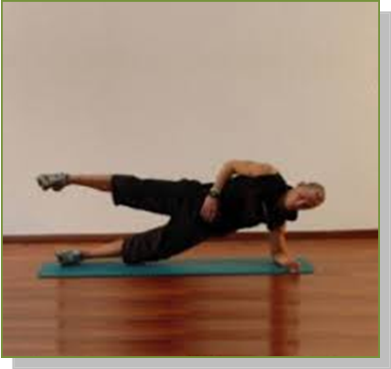

Tenir 30’’ en gainage de dos, sur les coudes et les talons, les fesses et les cuisses levées. Le corps doit être droit et raide. Puis réaliser lentement 10 pompes en gainant à fond le corps.

Chronologie : 4 séries non stop en enchaînant les 2 ateliers sans s’arrêter.

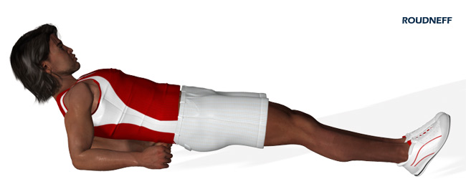  Gainage de dos au ras du sol | 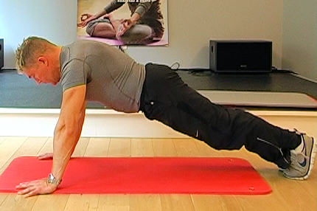  Pompes gainées, mains écartées à largeur d’épaule
Gainage sur le dos : les épaules au sol, la tête reposée sur le sol, lever les fesses jusqu’à avoir le corps droit et gainé. Tenir en contraction isométrique pendant 60’’

Puis réaliser 10 fentes avant en avançant. Attention à garder la bonne position : dos droit, jambe de devant bien éloignée, genou de la jambe de devant ne dépassant pas la pointe du pieds de devant. Se relever sans à-coup. (Voir article sur la fente avant sur le site).

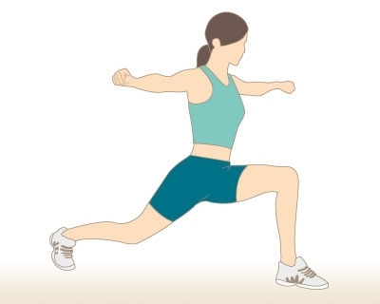
Chronologie : Effectuer 4 séries non stop en enchaînant les 2 ateliers sans s’arrêter.
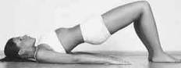

Gainage isométrique | Fente avant

Séance : Durée 90min
Intermittent court

Exercice 1
Durée totale | 20min
Thème | Intermittent court
Matériel | rien
Nb de joueur | tous

Effectuer 3 séries de 5 minutes avec 2 minutes de récupération/hydratation passive entre chaque série :

Série 1 : alterner 20 secondes d’accélération (85 à 90% de son maximum) et 20’’ de récupération active en trottinant tout en continuant à avancer.

Série 2 : alterner 15 secondes d’accélération (85 à 90% de son maximum) et 15’’ de récupération active en trottinant tout en continuant à avancer.

Série 3 : alterner 10 secondes d’accélération (85 à 90% de son maximum) et 10’’ de récupération active en trottinant tout en continuant à avancer.

Distance : Tout autour du terrain

SEMAINE 3

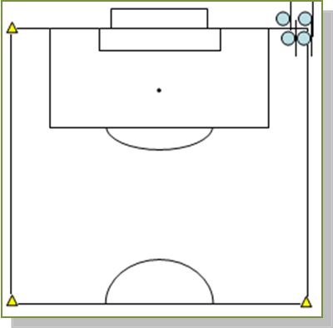
Séance : Durée 90min
Capacité aérobie
Exercice 1
Durée totale | 10min
Thème | Capacité aérobie
Matériel | rien
Nb de joueur | tous

Faire deux groupes selon les VMA de vos joueurs. Répartissez ces deux groupes sur un demi terrain chacun.
L’exercice consiste en une course à 75% vma autour du demi-terrain.
Exemple pour un demi-terrain de 260m, un groupe ayant une vma à 16 devra faire le tour en 58secondes. (260 * 16000 / 3600)
Faites respecter les temps de passage !
Chronologie : 10min puis passer de suite à l’exercice 2

Exercice 2
Durée totale | 10min
Thème | Proprioception
Matériel | 7cerceaux  ballons
Nb de joueur | tous

Placer les cerceaux comme sur le schéma .

Espacer les cerceaux afin d’obliger à faire de grands sauts. L’objectif n’est pas la vitesse ici mais la reprise d’équilibre au sol après le saut. Donc le rythme des passages doit être lent et l’application doit être maximale. Revenir au point de départ en marchant

Se concentrer à fond sur les appuis et prendre son temps

Distance : 15 m en longueur, 5m en largeur

Chronologie :
- Passage pieds joints, atterrir pieds joints, rester les yeux ouverts
- Passage sur un pied, atterrir sur ce même pied, rester les yeux ouverts
- Passage sur un pied, atterrir sur ce même pied puis, fermer les yeux pendant 10 secondes
- Passage sur un pied, atterrir sur l’autre pied puis, fermer les yeux pendant 10 secondes
- Passage sur un pied, atterrir sur l’autre même pied, rester les yeux ouverts
- Faire le même parcours avec un ballon tenu en l’air à 2 mains au dessus de la tête

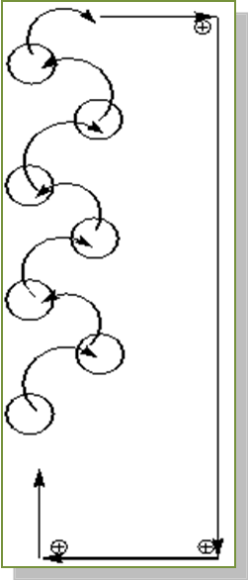

Séance : Durée 90min
Souplesse et jeu
Exercice 1
Durée totale | 25min
Thème | Assouplissement
Matériel | rien
Nb de joueur | tous
Bloquer pendant 25 secondes chaque posture
2 séries pour chaque groupe musculaire
Relâcher totalement entre les 2 séries
Sans forcer, Sans à-coups, Se détendre
Relâcher les muscles du membre étiré, aller plus loin dans l’étirement à la seconde série
Respirer à fond, ne pas parler, récupérer, se détendre

SEMAINE 4
Cette 4ème semaine est marquée par son intensité.

Nous allons mettre les organismes à l’épreuve avec un gros travail basé sur la musculation. Au niveau course, c’est le travail de développement de la puissance maximale aérobie avec de l’intermittent long + circuit PMA avec changement d'appuis.

Séance : Durée 90min
Intermittent court

Exercice 1
Durée totale | 10min
Thème | Renforcement musculaire
Matériel | rien
Nb de joueur | tous

Un joueur saisi les chevilles de celui qui est de dos. Le joueur qui est sur les genoux tombe vers l’avant en gainant à fond et en résistant le plus possible à la gravité. Se retenir sur les mains avant de toucher le sol. Réaliser alternativement 3 séries chacun de 10 répétitions.

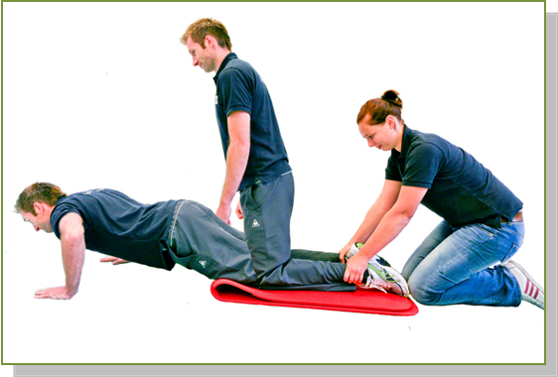

Réaliser 30 mouvements de ciseaux avec les jambes pratiquement tendues, la tête relevée pour ne pas cambrer. Respirer fort et expirer à fond. Puis tenir 30’’ dos au sol, en appuyant à fond sur les mains pendant que les genoux poussent sur les mains en sens opposé.
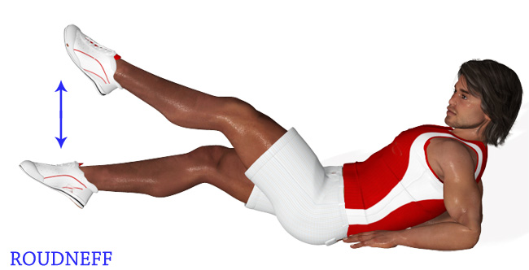
Effectuer 3 séries non-stop en enchaînant les 2 ateliers sans s’arrêter.

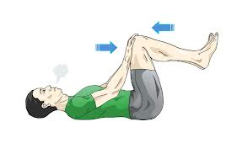

30 mouvements de ciseaux | 30’’ de contraction abdominale isométrique

Réaliser lentement 10 pompes mains écartées à largeur d’épaule puis 10 pompes mains écartées à 2 largeurs d’épaule environ. Gainer à fond le corps. Souffler à fond en poussant avec les bras. Puis pivoter 30 fois de chaque côté sachant que chaque main doit toucher la cheville du même côté. Relever la tête.

Chronologie : Effectuer 3 séries non-stop en enchaînant les 2 ateliers sans s’arrêter.
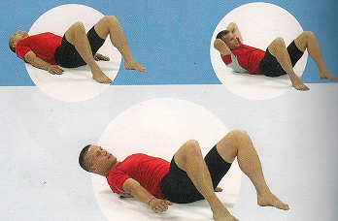

2 x 10 pompes (moyennes et écartées) | 30 pivotements de chaque côté, les épaules relevées

Exercice 2
Durée totale | 10min
Thème | Intermittent long
Matériel | rien
Nb de joueur | tous
Effectuer 1 série de 8 minutes en alternant 30 secondes d’accélération (85 à 90% de son maximum) et 30’’ de récupération active en trottinant tout en continuant à avancer.

Séance : Durée 90min
Intermittent court

Exercice 1
Durée totale | 8min
Thème | Intermittent court
Matériel | rien
Nb de joueur | tous
Effectuer 1 série de 8 minutes en alternant 15 secondes d’accélération (85 à 90% de son maximum) et 15’’ de récupération active en trottinant tout en continuant à avancer.

Chronologie : 8min + 2min de repos

Exercice 2
Durée totale | 8min
Thème | Intermittent court
Matériel | Piquets  Coupelles  Echelles de rythme
Nb de joueur | tous
Effectuer 1 série de 8 minutes en alternant 15 secondes d’accélération (90% à 95 % de son maximum) et 15’’ de récupération passive en s’arrêtant net sur place et en ne bougeant plus.

Distance : 25 m de long, 5 mètres de large

Chronologie : 8min + 2min de repos

Notion importante : Donner le maximum d’intensité dans le parcours qui contient : un slalom avec des piquets, des appuis latéraux dans une échelle de rythme, des séquences d’accélération courtes sur 5 mètres, un sprint de 25 mètres.

Attention ! Veillez à faire des angles droits et pas des courses en banane pour passer des 5 mètres en sprint au 25 mètres en sprint et pour passer des 25 mètres en sprint aux 5 mètres en sprint.

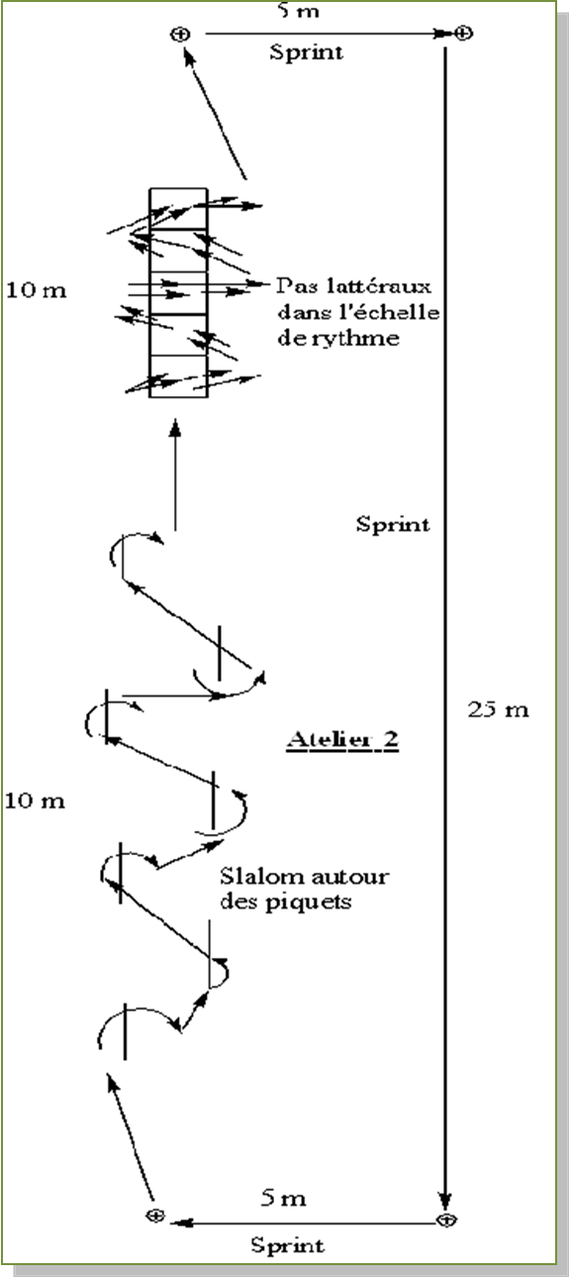

Fin de semaine : Match amical contre une équipe

SEMAINE 5

Cette semaine on remet de la vitesse !

Dans cette avant dernière semaine, l’accent est mis sur la vitesse. Vitesse de course avec du travail en relais et de l’intermittent haute intensité.
Mais aussi vitesse dans le jeu avec application dans les transitions phases défensives/phases offensives.

Séance : Durée 90min
Intermittent court

Exercice 1
Durée totale | 10min
Thème | Relais
Matériel | rien
Nb de joueur | tous
Faire 2 ou 3 équipes de 4 joueurs maximum. Les faire tourner autour d’un demi terrain. Ils ont 10 minutes pour rattraper le groupe le plus proche. Seul celui qui est en queue de peloton sprint pour récupérer la première place de son groupe. Une fois fait, il signal qu’il est à cette place en le criant pour que le dernier de son groupe le rattrape et soit devant lui. Et ainsi de suite. C’est le mécanisme des relais en vélo. Les deux groupes perdants doivent réaliser 10 pompes. Si les groupes sont trop rapides, faire plusieurs séries jusqu’à un temps de 10 minutes d’activité.

Chronologie : 10min puis passage à l’exercice suivant

Exercice 2
Durée totale | 10min
Thème | Proprioception
Matériel | Matérialiser une ligne ou prendre celle du bord du terrain
Nb de joueur | tous
L’objectif n’est pas la rapidité d’exécution. Au contraire, il faut faire les exercices très lentement et prendre son temps. Dans une première colonne, face à une ligne fictive ou réelle, lever une jambe et plier le genou. Attendre d’être stable pour sauter haut et se stabiliser au sol sur la même jambe après avoir dépasser la ligne. Recommencer un saut pour franchir la ligne avec le même pied. Faire toute la longueur avec la même jambe.

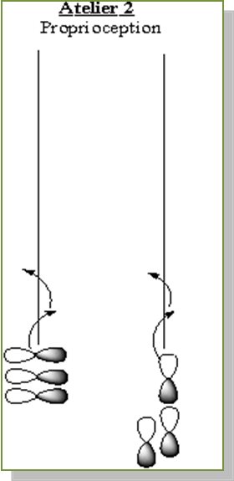
Chronologie :

- Yeux ouverts sur le pied droit
- Yeux ouverts sur le pied gauche
- Yeux fermés sur le pied droit
- Yeux fermés sur le pied gauche
- Yeux ouverts sur le pied droit puis fermer les yeux pendant quelques secondes après chaque saut
- Yeux ouverts sur le pied gauche puis fermer les yeux pendant quelques secondes après chaque saut
- Faire la même chose mais avec des sauts latéraux dans la colonne d’à côté (se placer de côté de la ligne au lieu d’être face à elle.

Séance : Durée 90min
Intermittent
Exercice 1
Durée totale | 10min
Thème | Proprioception
Matériel | rien
Nb de joueur | tous

Effectuer 3 séries de 5 minutes avec 2 minutes de récupération/hydratation passive entre chaque série :

Série 1 : alterner 20 secondes d’accélération (85 à 90% de son maximum) et 20’’ de récupération active en trottinant tout en continuant à avancer.

Série 2 : alterner 30 secondes d’accélération (85 à 90% de son maximum) et 15’’ de récupération active en trottinant tout en continuant à avancer.

Série 3 : alterner 10 secondes d’accélération (85 à 90% de son maximum) et 10’’ de récupération active en trottinant tout en continuant à avancer.

Distance : tout autour du terrain

Dimanche
Match amical contre une équipe

SEMAINE 6

C’est la dernière semaine du programme et donc elle fait le lien avec la deuxième partie de saison et ce travail de trêves.

Ces dernières séances de travail sont donc réservées à l’affutage. Elle se veut donc intense avec les derniers rappels autour de la musculation et d’un point de vue course des circuits PMA à haute intensité et changements d'appuis.

Séance : Durée 90min
Renforcement musculaire

Exercice 1
Durée totale | 20min
Thème | Musculation
Matériel | Ballon
Nb de joueur | tous
L’objectif n’est pas la rapidité d’exécution. Au contraire, il faut faire les exercices très lentement et prendre son temps. Dans une première colonne, face à une ligne fictive ou réelle, lever une jambe et plier le genou. Attendre d’être stable pour sauter haut et se stabiliser au sol sur la même jambe après avoir dépasser la ligne. Recommencer un saut pour franchir la ligne avec le même pied. Faire toute la longueur avec la même jambe.

Tenir 30 secondes en ayant une jambe pliée en l’air pendant que l’autre est au sol. Lever les fesses à fond. Alterner une jambe levée après l’autre sans remettre les fesses au sol.
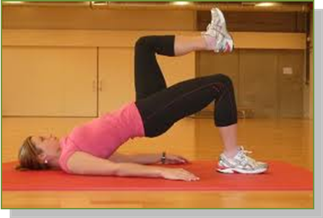
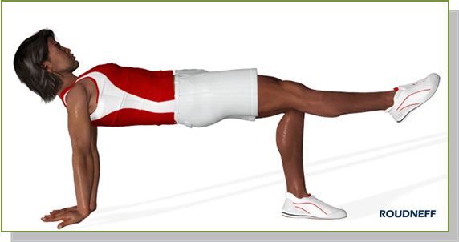

Chronologie : Effectuer 3 séries non stop de chaque jambe sans s’arrêter.

Tenir 30 secondes en ayant une jambe tendue en l’air pendant que l’autre est au sol. Puis. Réaliser 10 pompes les mains écartées à largeur d’épaule

Chronologie : Effectuer 3 séries non stop en enchaînant les 2 ateliers sans s’arrêter.

Gainage de dos
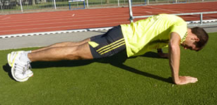
10 pompes gainées au maximum

Tenir 30 secondes en position gainage de face puis 30’’ gainage côté droit puis 30’’ gainage côté gauche puis 30’’ de gainage de dos au ras du sol en appui sur les coudes et les talons. Souffler à fond. Se concentrer pour avoir un corps droit et gainé au maximum

Chronologie : Effectuer 3 séries non stop en enchaînant les 4 ateliers sans s’arrêter.

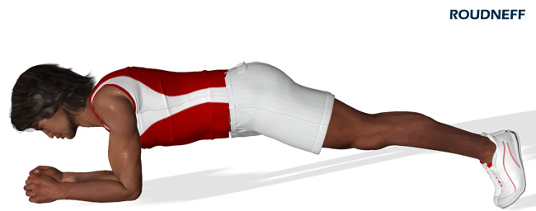

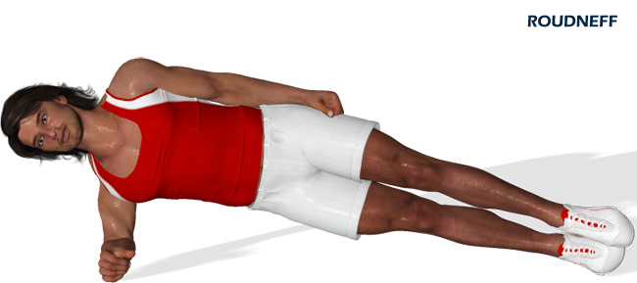

Allongé sur le sol. Lever la tète et se saisir du ballon d’une main. Le faire rouler en le contrôlant jusqu’à une hanche. Puis le ramener à la tête en allant le plus loin possible sur les côtés. Se saisir du ballon avec l’autre main qui va faire le même trajet en direction de l’autre hanche. Cambrer au maximum le dos. Puis bloquer, sur le dos au sol, les jambes tendues à 45°, bloquez 30’’ dans cette position .

Effectuer 3 séries non stop en enchaînant les 4 ateliers sans s’arrêter.

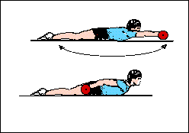
Travail des lombaires avec un ballon

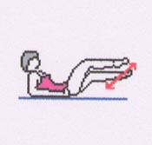
Travail des abdominaux en bloquant les jambes à 45°

Séance : Durée 90min
PMA

6 min/série ; 2 minutes de récupération passive entre les séries
Exercice 1
Durée totale | 20min
Thème | PMA
Matériel | Plots  Haies  Cones
Nb de joueur | tous
3 séries

La récupération s’effectue dans les 10 mètres en trottinant le plus lentement possible voir en marchant si c’est trop difficile. Le reste du carré est à faire à 100% de la vitesse maximale.

Consigne :
Faire des saut de haies pieds joints puis
Des changements d’appuis à 90° tous les 2-3 mètres en dents de scie
Une ligne droite de 10 mètres en sprint

Distance : carré de 10m de côté
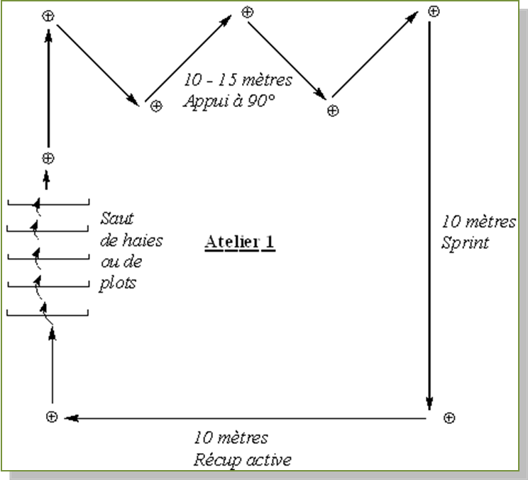

Dimanche
Reprise du championnat.

Développement de la capacité aérobie
A possède la source de ballon il sollicite un une-deux avec B puis transmet à C. A prend alors la place de B. B dès qu’il a laché la balle part sur l’atelier 1.
C sollicite un une-deux avec D, contrôle et frappe au but. D passe à l’atelier 2. C prend la place de D. D une fois l’atelier effectué sur met au départ avec la source de ballon.
Atelier 1 : saut pieds joints au-dessus des deux haies puis sprint avec changement de direction.
Atelier 2 : passage en pas chassés entre les lattes puis sprint jusqu’à la porte.
